МИНИСТЕРСТВО НАУКИ И ВЫСШЕГО ОБРАЗОВАНИЯ
РОССИЙСКОЙ ФЕДЕРАЦИИ
ФГАОУ ВО «СЕВЕРО-КАВКАЗСКИЙ ФЕДЕРАЛЬНЫЙ УНИВЕРСИТЕТ»
ИНСТИТУТ ПЕРСПЕКТИВНОЙ ИНЖЕНЕРИИ
МЕЖИНСТИТУТСКАЯ БАЗОВАЯ КАФЕДРА
КУРСОВОЙ ПРОЕКТ
по дисциплине
«Программная инженерия»
на тему:
«Разработка мобильного приложения для планирования задач»

Выполнил:
Герасименко Константин
студент 3 курса
группы ПИЖ-б-о-23-1
направления подготовки 09.03.04
«Программная инженерия»
направленность (профиль)
«Разработка и сопровождение
программного обеспечения»
очной формы обучения
________________________
(подпись)
Руководитель проекта:
И.В. Свистунов, доцент
межинститутской базовой кафедры
Работа допущена к защите _______________________ ______________
(подпись руководителя) (дата)
Работа выполнена и
защищена с оценкой ____________________ Дата защиты __________

Члены комиссии:
зав. межинститутской
базовой кафедрой ______________ Е. Н. Новикова
(подпись)
доцент МИБК ______________ Ф.В. Самойлов
(подпись)
доцент МИБК ______________ З.М. Альбекова
(подпись)

Ставрополь, 2026 г.

Министерство науки и высшего образования Российской Федерации
Федеральное государственное автономное образовательное учреждение
высшего образования
«СЕВЕРО-КАВКАЗСКИЙ ФЕДЕРАЛЬНЫЙ УНИВЕРСИТЕТ»

УТВЕРЖДАЮ
Зав. межинститутской базовой кафедрой
департамента цифровых,
робототехнических систем и
электроники, канд. физ.-мат. наук,
Новикова Е.Н.
___________________
«____» __________2026

Институт перспективной инженерии
Департамент цифровых, робототехнических систем и электроники
Кафедра межинститутская базовая
Направление подготовки (специальность) 09.03.04 «Программная инженерия»
Направленность (профиль)/ специализация Разработка и сопровождение программного обеспечения

ЗАДАНИЕ
на курсовой проект
студента Герасименко Константин
по дисциплине «Программная инженерия»

1. Тема проекта: Разработка мобильного приложения для планирования задач.
2. Целью выполнения курсового проекта является закрепление и углубление теоретических знаний, полученных в курсе «Программная инженерия», а также формирование практических навыков проектирования, разработки и документирования программного обеспечения на всех этапах жизненного цикла от бизнес-анализа до развертывания готового продукта с использованием архитектурного паттерна PCMEF (Presentation-Control-Mediator-Entity-Foundation).
3. Задачи: провести предпроектное обследование и бизнес-анализ предметной области, разработать модель требований к программному обеспечению, спроектировать архитектуру программной системы на основе паттерна PCMEF, реализовать ядро системы с соблюдением принципов SOLID и слоевой архитектуры, обеспечить качество кода через тестирование и рефакторинг, разработать пользовательский интерфейс в соответствии с выбранной траекторией, обеспечить безопасность и управление транзакциями, предоставить API для интеграции с внешними системами (для соответствующих траекторий), выполнить развертывание системы, подготовить полный комплект проектной документации.
4. Перечень подлежащих разработке вопросов:
а) по теоретической части
1. Провести анализ литературных источников по теме курсового проекта, включая периодику и интернет-ресурсы;
2. Сформулировать цели и задачи разработки;
3. Постановка условия задачи, выбор и описание методов и библиотек для её решения и технологий, среды программирования.
б) по проектной части
1. Составить алгоритмы для решения поставленных задач;
2. Провести проектирование и моделирование процессов, интерфейса, используя методологии IDEF и UML.
в) по практической части
1. Провести разработку сервера приложения с использованием фреймворка Spring Boot;
2. Провести разработку клиентского приложения с использованием Kotlin;
3. Провести отладку и тестирование разработанного программного продукта;
4. Привести описание файловой и функциональной структур приложения разработки.
5. Исходные данные:
а) по литературным источникам: ГОСТы, международные стандарты, программные средства, используемые при разработке программного обеспечения;
б) исходные данные, подготовленные для тестирования объекта профессиональной деятельности (информационной системы/приложения/программного продукта).
6. Список рекомендуемой литературы
Мацяшек, Л. Практическая программная инженерия на основе учебного примера / Л. Мацяшек. — М.: Вильямс, 2021.
Соммервилл, И. Инженерия программного обеспечения / И. Соммервилл. — 10-е изд. — М.: Вильямс, 2018.
Мартин, Р. Чистая архитектура / Р. Мартин. — СПб.: Питер, 2018.
Фаулер, М. Шаблоны корпоративных приложений / М. Фаулер. — М.: Вильямс, 2016.
7. Контрольные сроки представления отдельных разделов курсового проекта:
25 % - подготовка теоретической части курсового проекта «07» марта 2026 г.
50 % - подготовка проектной части курсового проекта «15» апреля 2026 г.
75 % - подготовка практической части курсового проекта «29» апреля 2026 г.
100 % - оформление и подготовка пояснительной записки курсового проекта «10» мая 2026 г.
8. Срок защиты студентом курсового проекта «23» мая 2026 г.
Дата выдачи задания «14» февраля 2026 г.

Руководитель курсового проекта
доцент межинститутской базовой кафедрой
департамента ЦРСиЭ И.В. Свистунов
Задание принял к исполнению
студент очной формы обучения
3 курса группы ПИЖ-б-о-23-1 К. Герасименко

Оглавление
Введение 10
1. Аналитическая часть 13
1.1. Описание предметной области 13
1.2. Анализ бизнес-процессов (IDEF0) 13
1.3. SWOT-анализ текущего состояния 15
1.4. Анализ аналогов и конкурентов 17
1.5. Обоснование необходимости разработки 18
1.6. Экономическое обоснование (ROI) 18
Выводы 18
2.1. Модель требований к ПО 19
2.1.1. Use Case диаграмма 19
2.1.2. Спецификация прецедентов 22
2.1.3. Глоссарий терминов 23
2.2. Модель предметной области 27
2.2.1. Domain Model 27
2.2.2. Описание сущностей и атрибутов 27
2.2.3. Бизнес-правила 28
2.3. Архитектурное проектирование 28
2.3.1. Выбор архитектурного стиля 28
2.3.2. Диаграмма пакетов (PCMEF) 29
2.3.3. Описание слоёв и их ответственности 31
2.3.4. Архитектурные решения (ADR) 32
2.4. Проектирование базы данных 33
2.4.1. ER-диаграмма 33
2.4.2. Физическая модель данных 34
2.4.3. DDL-скрипты 34
2.5. Детальное проектирование 34
2.5.1. Диаграммы последовательности 34
2.5.2. Диаграмма классов проектирования 38
2.5.3. Применение паттернов GoF и архитектурных паттернов 38
Выводы 39
3. Реализационная часть 40
3.1. Реализация бизнес-логики 40
3.1.1. Структура проекта 40
3.1.2. Классы-сущности 41
3.1.3. Слой доступа к данным 42
3.1.4. Слой управления 43
3.2. Рефакторинг и оптимизация 46
3.2.1. Статический анализ кода 46
3.2.2. Применение паттернов (Data Mapper, Identity Map) 46
3.2.3. Оптимизация запросов 48
3.3. Пользовательский интерфейс 49
3.4. Безопасность и транзакции 50
3.4.1. Аутентификация и авторизация 50
3.4.2. Управление транзакциями 51
3.4.3. Защита от атак 52
3.5. REST API 53
3.5.1. Спецификация OpenAPI 53
3.5.2. Реализация контроллеров 54
3.5.3. Тестирование API 55
Выводы 56
4. Тестирование и обеспечение качества 57
4.1. Модульное тестирование 57
4.2. Интеграционное тестирование 59
4.3. Системное тестирование 60
4.4. Нагрузочное тестирование 61
4.5. Результаты тестирования 62
Выводы 63
5. Развертывание и эксплуатация 64
5.1. Контейнеризация (Docker) 64
5.2. Инструкция по установке 65
5.3. Инструкция по настройке 66
5.4. Требования к окружению 66
Выводы 67
6. Управление проектом 68
6.1. WBS 68
6.2. Диаграмма Ганта 68
6.3. Оценка COCOMO 68
6.4. Управление рисками 69
Выводы 70
Заключение 71
Список использованных источников 73
Приложение А. Листинги кода 75
Приложение Б. Скриншоты интерфейсов 84

Введение
В условиях высокой информационной нагрузки и многозадачности современного пользователя эффективное планирование личных и рабочих дел становится критическим фактором продуктивности. Бумажные списки и разрозненные заметки не обеспечивают синхронизацию между устройствами, напоминания о дедлайнах и централизованное хранение истории выполнения. Мобильные приложения-органайзеры решают эту проблему, однако многие коммерческие решения либо перегружены платными функциями, либо не предоставляют полноценной серверной части с защищённым доступом к данным.
Разработка клиент-серверного приложения TaskFlow позволяет на практике закрепить навыки проектирования распределённых систем, REST API, JWT-аутентификации и локального кэширования на платформе Android. Проект выполняется в рамках дисциплины «Программная инженерия» по траектории «В — Мобильная разработка» и включает полный цикл жизненного цикла ПО: от бизнес-анализа до развёртывания в Docker.
Объект исследования — процесс разработки мобильного приложения для планирования задач с клиент-серверной архитектурой и офлайн-режимом. Предмет исследования — методы реализации архитектурного паттерна PCMEF (Presentation–Control–Mediator–Entity–Foundation) в связке Kotlin/Android и Java/Spring Boot, а также обеспечение целостности данных при взаимодействии клиента и сервера.
Технологический стек проекта:
− Клиент (Android): Kotlin, ViewBinding, Navigation Component, Material Design, SharedPreferences, Gson;
− Сервер: Java 17, Spring Boot 3.2, Spring Data JPA, Spring Security (JWT), Flyway, PostgreSQL/H2;
− Инструменты: PlantUML, JUnit 5, Mockito, JaCoCo, Docker Compose, Git.
Цель проекта — разработка мобильного приложения для планирования задач, реализующего регистрацию пользователей, CRUD-операции над задачами, календарное планирование, избранное и синхронизацию с сервером taskflow-server.
Задачи:
1. Проанализировать предметную область, аналоги и сформулировать требования.
2. Спроектировать архитектуру PCMEF, ER-модель и UML-диаграммы.
3. Реализовать серверную часть на Spring Boot с REST API и JWT.
4. Разработать Android-клиент taskflow-app с 11 экранами.
5. Обеспечить офлайн-кэш через SharedPreferences.
6. Провести модульное и интеграционное тестирование (JaCoCo ≥ 40 %).
7. Подготовить документацию и развернуть систему в Docker.
Исходный код и документация размещены в репозитории: https://github.com/KRasimenko/TaskFlow.
В результате работы создано клиент-серверное мобильное приложение TaskFlow, позволяющее:
1. Регистрироваться и входить в систему с JWT-аутентификацией;
2. Создавать, редактировать и удалять задачи с категориями и приоритетами;
3. Просматривать задачи в списке, календаре и разделе «Избранное»;
4. Фильтровать и искать задачи на главном экране;
5. Хранить данные на сервере taskflow-server (Spring Boot, PostgreSQL/H2);
6. Работать офлайн с локальным кэшем SharedPreferences;
7. Развёртывать систему в Docker Compose.

1. Аналитическая часть

1.1. Описание предметной области
Предметная область «Управление личными и рабочими задачами» охватывает совокупность процессов, связанных с фиксацией, классификацией, планированием по срокам и контролем выполнения дел. В условиях удалённой работы и мобильного образа жизни пользователь нуждается в инструменте, доступном с смартфона в любой момент.
Ключевые процессы предметной области:
− Создание и редактирование задач с атрибутами (название, описание, категория, приоритет, статус, срок);
− Группировка и фильтрация (по категории «Работа», «Личное», «Учёба»);
− Календарное планирование по датам дедлайнов;
− Отметка избранных задач для быстрого доступа;
− Аутентификация и хранение данных на сервере.
Участники: Пользователь — создаёт и выполняет задачи; Сервер — хранит данные и выдаёт JWT; Мобильное устройство — интерфейс взаимодействия. С технической точки зрения требуется клиент-серверная архитектура с локальным кэшем для офлайн-режима [3].

1.2. Анализ бизнес-процессов (IDEF0)
Для формализации бизнес-процессов построена контекстная диаграмма IDEF0 A-0. Диаграмма отражает четыре типа потоков: входы, выходы, управления и механизмы.
Входы: учётные данные (email, пароль); данные задачи (название, срок, приоритет, категория). Выходы: список задач; уведомления о дедлайнах; отчёт о выполнении. Управление: правила приложения (уникальность email, обязательность названия, валидность даты). Механизмы: Android-клиент; сервер Spring Boot; СУБД PostgreSQL/H2; JWT-сервис аутентификации.
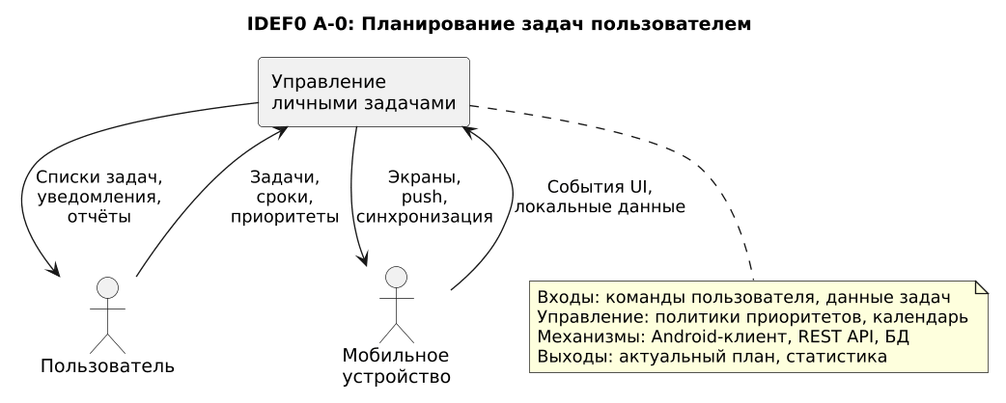
Рисунок 1 – Диаграмма IDEF0 A-0
На диаграмме блок «Управление задачами пользователя» принимает входы (учётные данные, параметры задачи) и преобразует их в выходы (список задач, уведомления). Слева — входные стрелы: email/пароль и атрибуты задачи. Справа — результаты работы системы. Сверху — управляющие воздействия (бизнес-правила, стандарты REST/JWT). Снизу — механизмы: Android-клиент taskflow-app, сервер taskflow-server (Spring Boot), СУБД. Диаграмма задаёт границы системы для траектории «Мобильная разработка»: обязательно наличие серверной части.
Данная диаграмма включена в каталог docs/plantuml/ и экспортирована средствами PlantUML. Исходный текст диаграммы приведён в приложении к пояснительной записке.
Контекстная диаграмма демонстрирует, что система TaskFlow является замкнутым преобразователем входных данных пользователя в структурированный набор задач, действуя в рамках архитектурных ограничений PCMEF и требований траектории «Мобильная разработка».

1.3. SWOT-анализ текущего состояния
SWOT-анализ оценивает внутренние и внешние факторы проекта TaskFlow.
Сильные стороны: клиент-серверная архитектура; JWT и BCrypt; 11 экранов Android; 11 REST-эндпоинтов; Flyway-миграции; Docker Compose; полный комплект UML-документации; открытый репозиторий.
Слабые стороны: только платформа Android; локальный кэш на SharedPreferences (без Room); отсутствие push-уведомлений; один разработчик.
Возможности: миграция на Room и Retrofit; синхронизация offline-first; виджеты рабочего стола; iOS/Kotlin Multiplatform; интеграция с Google Calendar.
Угрозы: конкуренция Todoist и Any.do; утечка JWT-токенов; сбой сервера; изменение политик Google Play.
Таблица 1 – SWOT-анализ TaskFlow
 | Описание
S | Клиент-сервер, JWT, 11 экранов, Flyway, Docker, UML
W | Только Android, SharedPreferences, нет push
O | Room, Retrofit, iOS, виджеты
T | Todoist, утечка токенов, сбой сервера
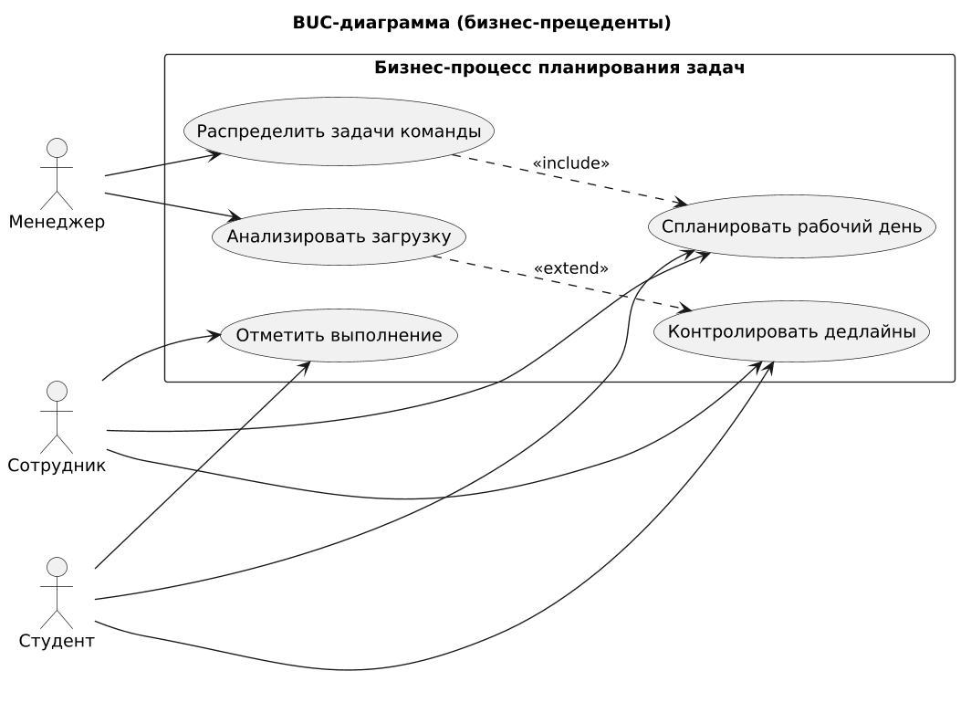
Рисунок 2 – Диаграмма бизнес-прецедентов (BUC)
BUC отражает бизнес-цели без технических деталей. Актёр «Пользователь» инициирует прецеденты «Спланировать день», «Контролировать дедлайны», «Группировать задачи». Каждый BUC трассируется в системные Use Case (создание задачи, календарь, избранное). Диаграмма согласует ожидания заказчика и MVP до начала кодирования.
Данная диаграмма включена в каталог docs/plantuml/ и экспортирована средствами PlantUML. Исходный текст диаграммы приведён в приложении к пояснительной записке.

1.4. Анализ аналогов и конкурентов
Todoist — лидер рынка с кроссплатформенностью и мощными фильтрами, но многие функции доступны только по подписке. Any.do — простой интерфейс и офлайн, но содержит рекламу в бесплатной версии. Google Tasks — минималистичен, интегрирован с экосистемой Google, но ограничен функционалом и не предоставляет гибкой категоризации.
TaskFlow отличается открытой архитектурой PCMEF, полным комплектом проектной документации для учебного проекта, бесплатной моделью и прозрачным REST API с документацией OpenAPI. Для траектории В критично наличие серверной части — TaskFlow его реализует в модуле taskflow-server.
Таблица 2 – Сравнение аналогов
Приложение | Сервер | Офлайн | Open Source
Todoist | Да | Частично | Нет
Any.do | Да | Да | Нет
Google Tasks | Да | Нет | Нет
TaskFlow | Spring Boot | Да | Да

1.5. Обоснование необходимости разработки
Необходимость разработки обусловлена тремя факторами. Во-первых, учебная программа требует демонстрации полного цикла ПО с сервером Spring Boot. Во-вторых, пользователям нужен простой инструмент без подписок. В-третьих, открытый код позволяет расширять функционал (Room, Retrofit).

1.6. Экономическое обоснование (ROI)
Экономическое обоснование для гипотетического внедрения в малую команду (10 сотрудников): экономия 30 мин/день на ручное планирование = 125 ч/год на человека. При стоимости часа 500 руб. — 62 500 руб/год на сотрудника, 625 000 руб/год на команду. Затраты на разработку MVP — 450 000 руб; инфраструктура — 15 000 руб/мес. Срок окупаемости ≈ 9 месяцев; ROI за 3 года ≈ 317 % при сохранении команды из 10 пользователей.

Выводы
В аналитической части проведён анализ предметной области, IDEF0, SWOT, аналогов и ROI. Результаты подтверждают целесообразность разработки TaskFlow с клиент-серверной архитектурой для Android и Spring Boot.2. Проектная часть

2.1. Модель требований к ПО

2.1.1. Use Case диаграмма
Диаграмма вариантов использования формализует функциональные требования.
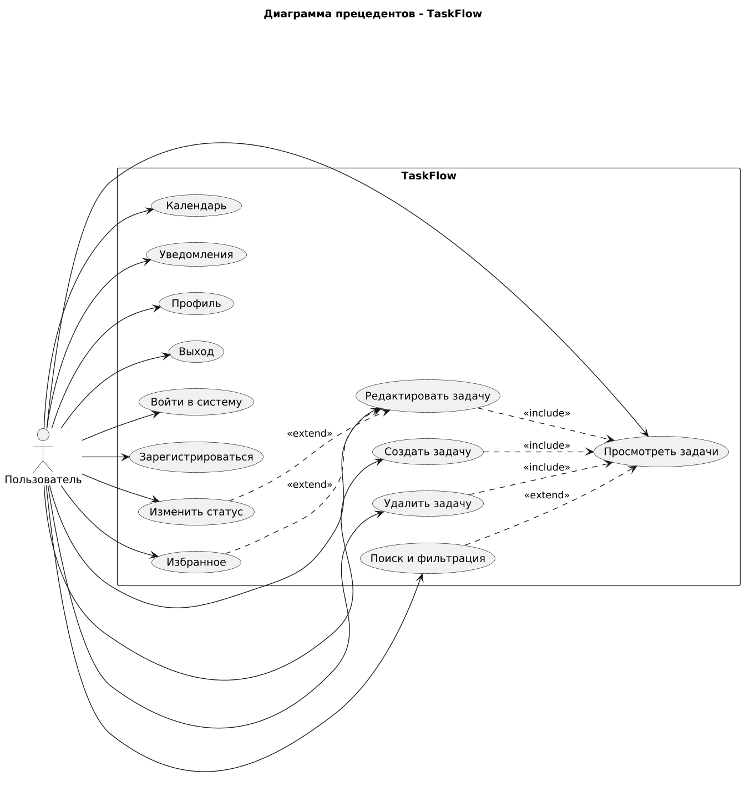
Рисунок 3 – Диаграмма вариантов использования
Прямоугольник TaskFlow — граница системы. 13 прецедентов: вход, регистрация, просмотр, поиск, CRUD задач, избранное, статус, календарь, уведомления, профиль, выход. Связи include показывают обязательное включение (создание → обновление списка). Актёр «Пользователь» — единственная роль в MVP.
Данная диаграмма включена в каталог docs/plantuml/ и экспортирована средствами PlantUML. Исходный текст диаграммы приведён в приложении к пояснительной записке.
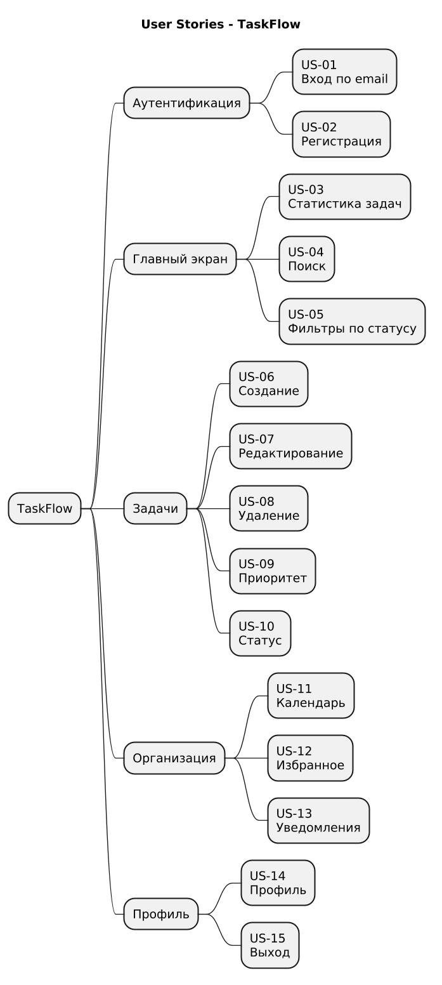
Рисунок 4 – Карта User Stories
Mindmap группирует истории: «Как пользователь хочу создавать задачи с дедлайном», «…фильтровать по категории», «…видеть календарь». Каждая история имеет критерии приёмки и связь с REST-эндпоинтом сервера.
Данная диаграмма включена в каталог docs/plantuml/ и экспортирована средствами PlantUML. Исходный текст диаграммы приведён в приложении к пояснительной записке.

2.1.2. Спецификация прецедентов
UC-01 «Войти в систему»: пользователь вводит email и пароль; клиент отправляет POST /api/auth/login; сервер проверяет BCrypt-хеш; при успехе возвращается JWT; клиент сохраняет токен и открывает главный экран. Альтернатива: неверный пароль — сообщение об ошибке.
UC-06 «Создать задачу»: авторизованный пользователь нажимает FAB «+», заполняет форму (название, категория, приоритет, дата); POST /api/tasks с заголовком Authorization: Bearer; сервер сохраняет в БД; список обновляется. Альтернатива: нет сети — сохранение в SharedPreferences.
UC-07 «Удалить задачу»: пользователь открывает карточку, подтверждает удаление; DELETE /api/tasks/{id}; TaskService проверяет userId; запись удаляется из PostgreSQL/H2.
Таблица 3 – UC-01 «Войти в систему»
Поле | Значение
Актёр | Пользователь
Предусловие | Приложение установлено
Основной поток | POST /api/auth/login → JWT → главный экран
Постусловие | Пользователь авторизован
Таблица 4 – UC-06 «Создать задачу»
Поле | Значение
Актёр | Пользователь
Предусловие | Пользователь авторизован
Основной поток | FAB «+» → форма → POST /api/tasks → обновление списка
Альтернатива | Нет сети — сохранение в SharedPreferences
Таблица 5 – UC-07 «Удалить задачу»
Поле | Значение
Актёр | Пользователь
Предусловие | Задача существует и принадлежит пользователю
Основной поток | Подтверждение → DELETE /api/tasks/{id}
Постусловие | Задача удалена из БД и UI

2.1.3. Глоссарий терминов
Глоссарий (Ubiquitous Language) обеспечивает единообразие терминов между бизнес-аналитикой и кодом. Задача (Task) — единица планирования с атрибутами title, dueDate, priority, status, category, starred. Пользователь (User) — владелец задач с уникальным email. JWT — токен авторизации без серверных сессий. PCMEF — разделение на слои Presentation, Control, Mediator, Entity, Foundation. Полный перечень — в таблице 6.
Таблица 6 – Глоссарий терминов (29 позиций)
№ | Термин | Определение
1 | Задача (Task) | Единица планирования: title, dueDate, priority, status, category, starred
2 | Пользователь (User) | Владелец задач; email уникален в системе
3 | JWT | JSON Web Token — stateless-аутентификация [12]
4 | PCMEF | Presentation–Control–Mediator–Entity–Foundation
5 | REST API | 11 HTTP-эндпоинтов taskflow-server [13]
6 | Spring Boot | Фреймворк серверной части [5]
7 | Flyway | Версионирование схемы БД (V1__init.sql)
8 | JPA | ORM-маппинг Entity на таблицы
9 | DTO | TaskDto, UserDto — объекты REST без логики
10 | BCrypt | Хеширование паролей
11 | OpenAPI | Swagger UI /swagger-ui.html
12 | JaCoCo | Покрытие тестами ≥ 40 %
13 | H2 | In-memory БД для dev
14 | PostgreSQL | Prod-СУБД в Docker
15 | Fragment | Экран Android
16 | ViewBinding | Типобезопасный доступ к layout
17 | NavGraph | Граф навигации
18 | SharedPreferences | Локальный кэш клиента
19 | Repository | Паттерн доступа к данным
20 | Docker Compose | postgres + taskflow-server
21 | IDEF0 | Функциональное моделирование
22 | BUC | Business Use Case
23 | ADR | Architecture Decision Record
24 | Use Case | Системный прецедент
25 | TaskFlow | Название проекта
26 | Maven | Сборка taskflow-server
27 | Gradle | Сборка taskflow-app
28 | COCOMO | Оценка трудоёмкости
29 | WBS | Иерархическая структура работ

2.2. Модель предметной области

2.2.1. Domain Model
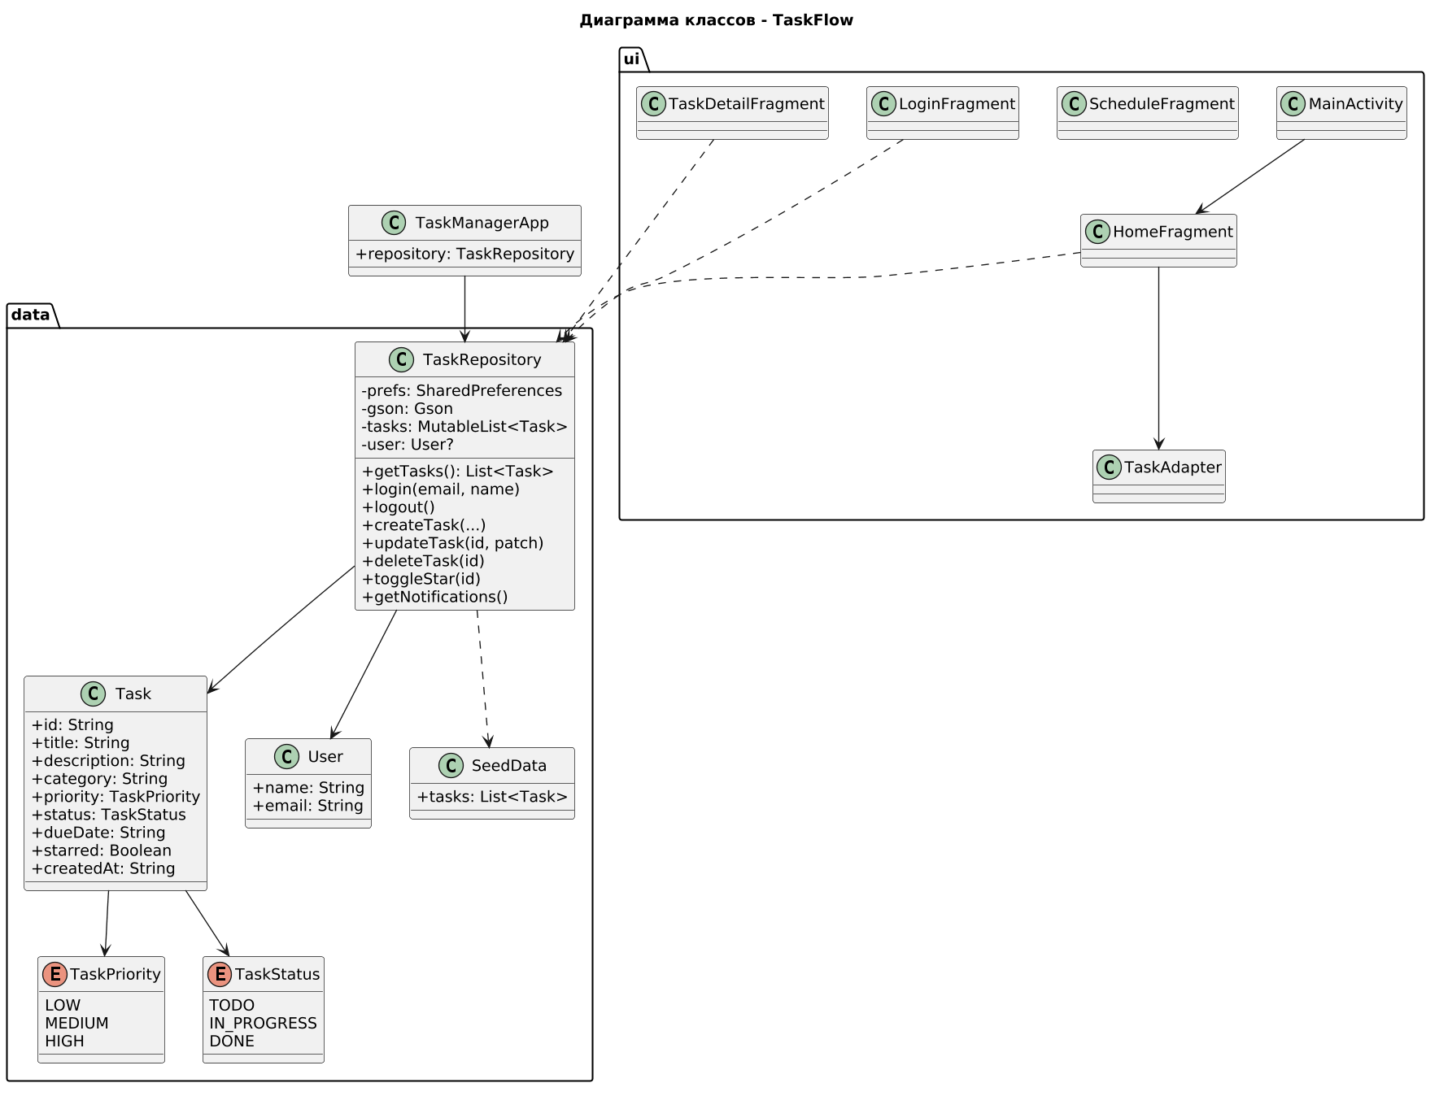
Рисунок 5 – Domain Model (диаграмма классов)
Сущности User и Task, enum TaskPriority и TaskStatus. Ассоциация 1—* между User и Task. TaskRepository на клиенте — паттерн доступа к данным. Модель не содержит UI — только доменные понятия предметной области [10].
Данная диаграмма включена в каталог docs/plantuml/ и экспортирована средствами PlantUML. Исходный текст диаграммы приведён в приложении к пояснительной записке.

2.2.2. Описание сущностей и атрибутов
User: id, email, passwordHash, name, createdAt.
Task: id, userId, title, description, category, priority (HIGH/MEDIUM/LOW), status (TODO/IN_PROGRESS/DONE), dueDate, starred, createdAt.
Связь User 1—* Task с каскадным удалением.

2.2.3. Бизнес-правила
Email уникален в системе. Пароль — не менее 8 символов (валидация DTO). Название задачи обязательно. Пользователь может изменять только свои задачи (проверка userId в TaskService). Дата дедлайна не может быть пустой.

2.3. Архитектурное проектирование

2.3.1. Выбор архитектурного стиля
Выбран стиль «Клиент-Сервер» с REST API [12]. Клиент — Android с Navigation Component; сервер — Spring Boot 3. Слои PCMEF: Presentation (Fragment, Adapter); Control (AuthController, TaskController); Mediator (AuthService, TaskService); Entity (UserEntity, TaskEntity); Foundation (UserRepository, TaskRepository, Flyway).
ADR-001: клиент-сервер + JWT. ADR-002: Flyway для DDL. ADR-003: SharedPreferences на клиенте с перспективой Room. Документы — docs/02-architecture/adr/001-decisions.md.

2.3.2. Диаграмма пакетов (PCMEF)
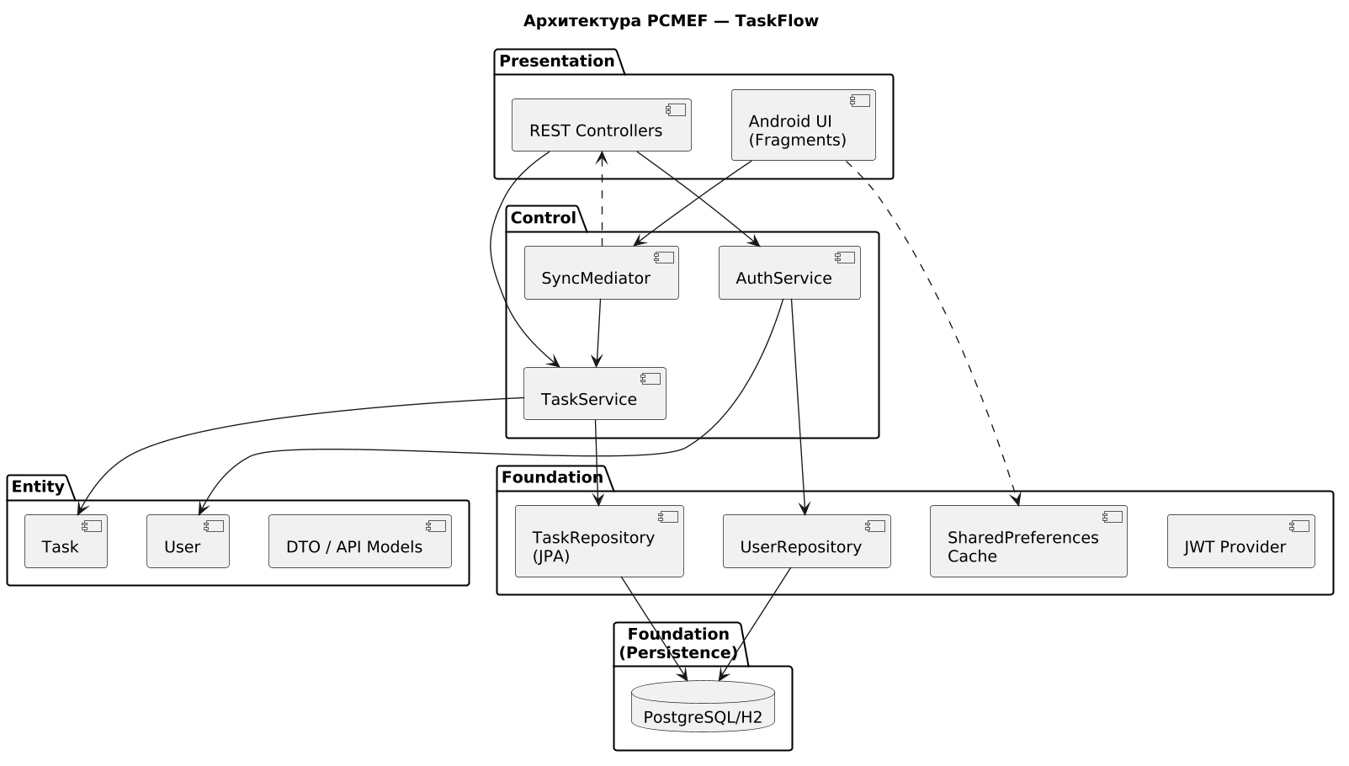
Рисунок 6 – Диаграмма пакетов (PCMEF)
Слои: P — Fragment/Adapter; C — AuthController, TaskController; M — AuthService, TaskService; E — UserEntity, TaskEntity; F — JpaRepository, Flyway. Зависимости направлены внутрь — слабая связность, тестируемость [4].
Данная диаграмма включена в каталог docs/plantuml/ и экспортирована средствами PlantUML. Исходный текст диаграммы приведён в приложении к пояснительной записке.
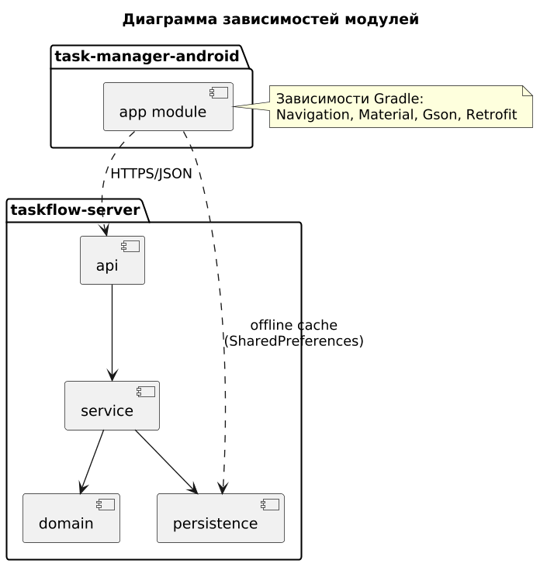
Рисунок 7 – Диаграмма зависимостей модулей
taskflow-app → HTTP → taskflow-server → JPA → PostgreSQL. Модуль docker оркестрирует контейнеры. Клиент не обращается к БД напрямую.
Данная диаграмма включена в каталог docs/plantuml/ и экспортирована средствами PlantUML. Исходный текст диаграммы приведён в приложении к пояснительной записке.
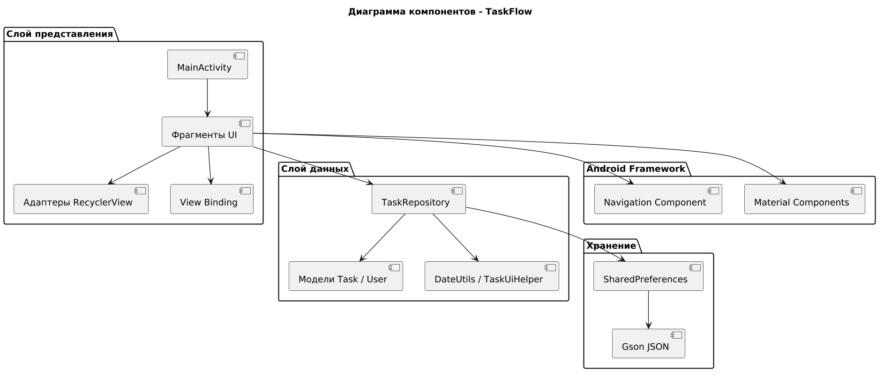
Рисунок 8 – Компонентная диаграмма
Android App ↔ REST API (Spring MVC) ↔ Services ↔ Repositories ↔ DB. Swagger UI — документация контракта. JwtAuthFilter — точка проверки токена.
Данная диаграмма включена в каталог docs/plantuml/ и экспортирована средствами PlantUML. Исходный текст диаграммы приведён в приложении к пояснительной записке.

2.3.3. Описание слоёв и их ответственности
Presentation (P) — Fragment, Adapter, ViewBinding на Android; на сервере — формат JSON в HTTP-ответах. Отвечает за отображение и ввод.
Control (C) — AuthController, TaskController; валидация DTO через @Valid.
Mediator (M) — AuthService, TaskService; бизнес-правила, @Transactional.
Entity (E) — UserEntity, TaskEntity; JPA-маппинг на таблицы users, tasks.
Foundation (F) — UserRepository, TaskRepository, Flyway; доступ к PostgreSQL/H2.

2.3.4. Архитектурные решения (ADR)
ADR-001 «Клиент-сервер с JWT». Принято stateless-аутентификация через JSON Web Token вместо серверных сессий — упрощает масштабирование REST API [12].
ADR-002 «Flyway для DDL». Схема БД версионируется миграциями V1__init.sql; hibernate.ddl-auto=validate предотвращает расхождение модели и БД.
ADR-003 «SharedPreferences на клиенте». Для MVP выбран Gson + SharedPreferences; перспектива — Room + Retrofit для offline-first синхронизации.

2.4. Проектирование базы данных

2.4.1. ER-диаграмма
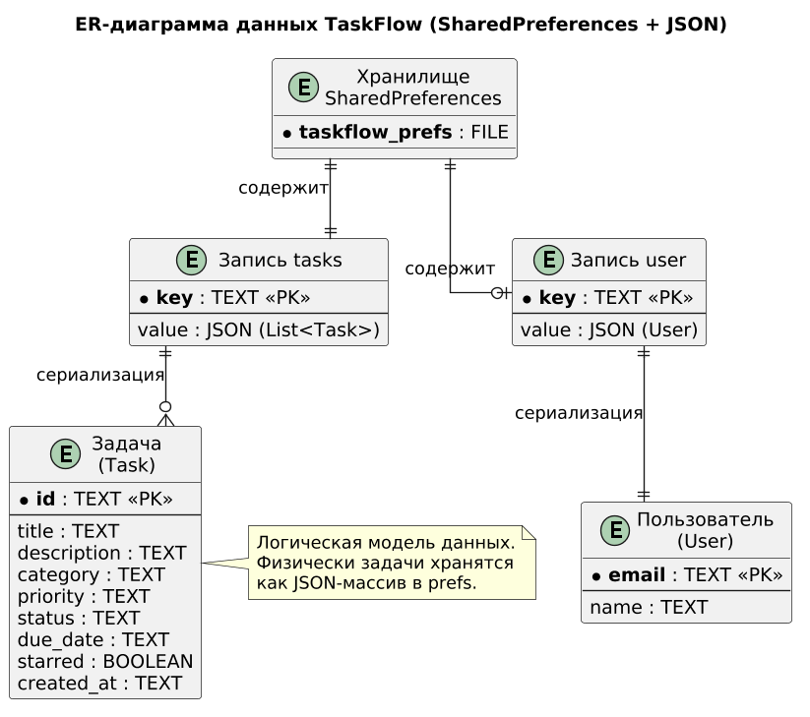
Рисунок 9 – ER-диаграмма
Таблицы USERS и TASKS, связь 1—N по user_id, ON DELETE CASCADE. Индексы на user_id и due_date. Соответствует Flyway V1__init.sql. Реляционная модель данных спроектирована в третьей нормальной форме (3НФ)
Данная диаграмма включена в каталог docs/plantuml/ и экспортирована средствами PlantUML. Исходный текст диаграммы приведён в приложении к пояснительной записке.

2.4.2. Физическая модель данных
ER-модель в 3НФ: таблицы users и tasks. Индексы idx_tasks_user_id, idx_tasks_due_date ускоряют выборки. Flyway V1__init.sql создаёт схему при старте сервера. H2 — для dev/тестов; PostgreSQL — для prod (Docker).

2.4.3. DDL-скрипты
Схема БД версионируется миграцией Flyway V1__init.sql (таблицы users, tasks, индексы idx_tasks_user_id и idx_tasks_due_date). Полный текст DDL приведён в конце Приложения А.

2.5. Детальное проектирование

2.5.1. Диаграммы последовательности
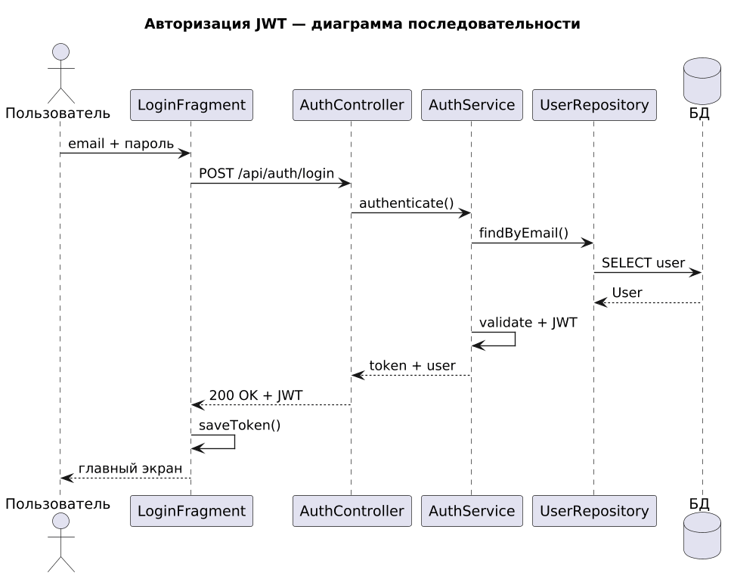
Рисунок 10 – Диаграмма последовательности «Авторизация JWT»
LoginFragment → AuthController → AuthService → UserRepository → BCrypt → JwtTokenProvider → ответ с token. Каждый lifeline — слой PCMEF [12].
Данная диаграмма включена в каталог docs/plantuml/ и экспортирована средствами PlantUML. Исходный текст диаграммы приведён в приложении к пояснительной записке.
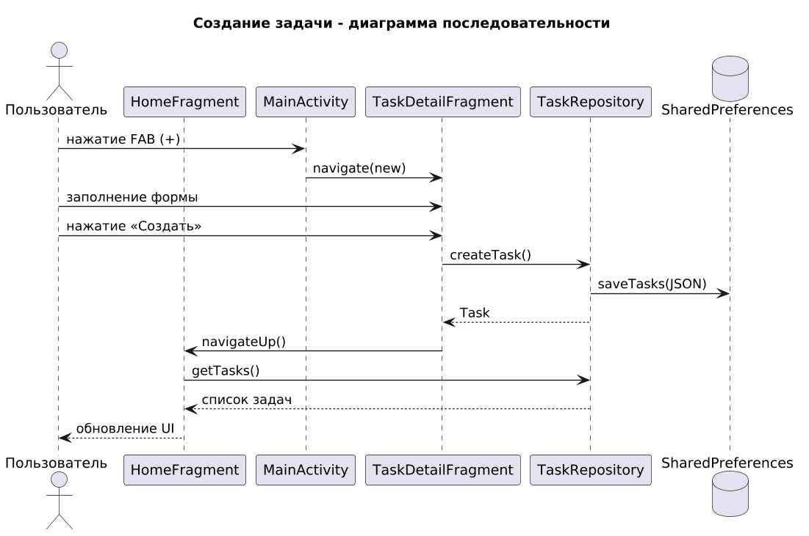
Рисунок 11 – Диаграмма последовательности «Создание задачи»
FAB → TaskDetailFragment → POST /api/tasks + Bearer → JwtAuthFilter → TaskController → TaskService → TaskRepository → save → DTO → обновление UI.
Данная диаграмма включена в каталог docs/plantuml/ и экспортирована средствами PlantUML. Исходный текст диаграммы приведён в приложении к пояснительной записке.
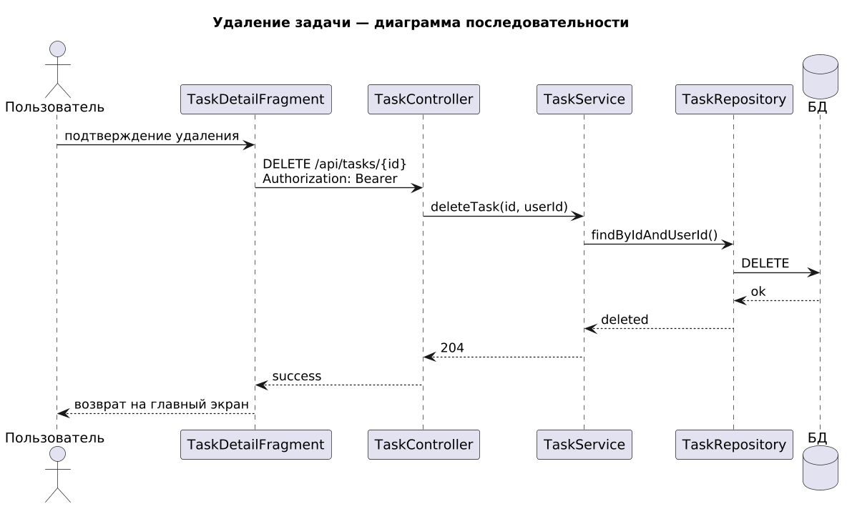
Рисунок 12 – Диаграмма последовательности «Удаление задачи»
Подтверждение → DELETE /api/tasks/{id} → проверка владельца → delete → обновление RecyclerView.
Данная диаграмма включена в каталог docs/plantuml/ и экспортирована средствами PlantUML. Исходный текст диаграммы приведён в приложении к пояснительной записке.
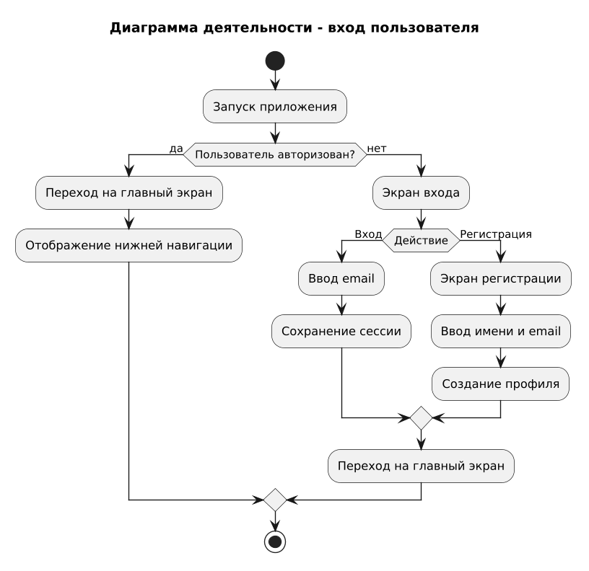
Рисунок 13 – Диаграмма активности «Аутентификация»
Ветвления: валидация полей, запрос к серверу, успех/ошибка, сохранение JWT, переход на HomeFragment.
Данная диаграмма включена в каталог docs/plantuml/ и экспортирована средствами PlantUML. Исходный текст диаграммы приведён в приложении к пояснительной записке.
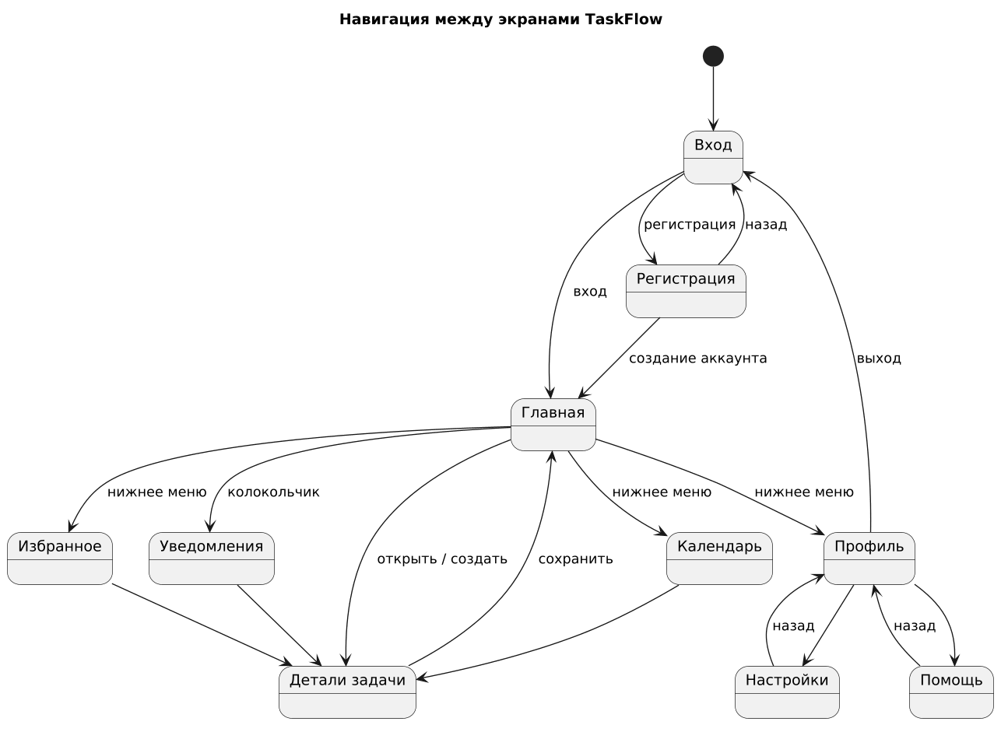
Рисунок 14 – Диаграмма навигации
NavGraph: 11 Fragment, Bottom Navigation, actions между экранами.
Данная диаграмма включена в каталог docs/plantuml/ и экспортирована средствами PlantUML. Исходный текст диаграммы приведён в приложении к пояснительной записке.

2.5.2. Диаграмма классов проектирования
Детализация Domain Model с DTO и сервисами — на рис. 5 и в коде taskflow-server.

2.5.3. Применение паттернов GoF и архитектурных паттернов
Repository — абстракция доступа к данным (TaskRepository на клиенте, JpaRepository на сервере). Singleton — TaskRepository как единственный экземпляр на Application. Observer — обновление RecyclerView при изменении списка. Strategy — фильтрация задач по категории и статусу.

Выводы
В проектной части формализованы требования, глоссарий, domain model, PCMEF, ER, sequence-диаграммы и бизнес-правила. Создан фундамент для реализации taskflow-server и taskflow-app.

3. Реализационная часть

3.1. Реализация бизнес-логики

3.1.1. Структура проекта
Система TaskFlow реализована в виде клиент-серверного приложения для управления личными задачами. Серверная часть разработана на языке Java 17 с использованием фреймворка Spring Boot 3, а клиентская часть представляет собой Android-приложение на языке Kotlin.
Структура проекта разделена на несколько независимых модулей: taskflow-server, taskflow-app, docker и docs. Модуль taskflow-server содержит серверную часть системы и реализует REST API, бизнес-логику, механизмы аутентификации и взаимодействие с базой данных PostgreSQL. Модуль taskflow-app содержит мобильное приложение, обеспечивающее пользовательский интерфейс и взаимодействие с сервером. Каталог docker включает файлы контейнеризации и конфигурацию Docker Compose, а каталог docs предназначен для хранения проектной документации и UML-диаграмм.
Серверный модуль организован в соответствии с архитектурой PCMEF и содержит пакеты entity, repository, service, controller, dto, security, config и exception. Пакет entity включает классы предметной области UserEntity и TaskEntity. Пакет repository реализует слой доступа к данным посредством Spring Data JPA. В пакете service сосредоточена бизнес-логика приложения, включая обработку задач и пользователей. Пакет controller содержит REST-контроллеры, обеспечивающие взаимодействие клиента с сервером по протоколу HTTP. Пакет dto включает объекты передачи данных между клиентом и сервером. Дополнительные пакеты security, config и exception отвечают соответственно за безопасность, конфигурацию приложения и обработку исключений.
Клиентский модуль taskflow-app включает набор экранов (Fragment), адаптеров и вспомогательных классов. Пользовательский интерфейс построен с использованием Navigation Component, RecyclerView и ViewBinding. Для локального хранения данных применяется SharedPreferences с сериализацией объектов через библиотеку Gson. Такое разделение компонентов обеспечивает слабую связанность модулей, упрощает сопровождение программного кода и соответствует принципам архитектуры PCMEF и инверсии зависимостей.

3.1.2. Классы-сущности
Основными сущностями приложения являются UserEntity и TaskEntity. Сущность UserEntity описывает зарегистрированного пользователя системы и содержит поля идентификатора, адреса электронной почты, хеша пароля, имени пользователя и даты создания учётной записи. Сущность TaskEntity представляет задачу пользователя и включает название, описание, категорию, приоритет, статус выполнения, дату завершения, признак избранного и дату создания задачи.
В качестве первичных ключей используется тип Long с автоматической генерацией значений посредством стратегии IDENTITY. Между сущностями UserEntity и TaskEntity реализована связь «один ко многим» (One-to-Many), согласно которой один пользователь может владеть множеством задач. На уровне базы данных данная связь реализована внешним ключом user_id и поддерживает каскадное удаление записей, что обеспечивает автоматическое удаление всех задач пользователя при удалении его учётной записи.
Для хранения приоритета и статуса задачи используются перечисления TaskPriority и TaskStatus. Значения перечислений сохраняются в базе данных в строковом формате, что повышает читаемость данных и исключает проблемы, связанные с изменением порядка элементов перечисления в программном коде. Приоритет задачи может принимать значения HIGH, MEDIUM или LOW, а статус — TODO, IN_PROGRESS или DONE.
Использование JPA-сущностей обеспечивает автоматическое преобразование объектов предметной области в записи базы данных, упрощает выполнение операций CRUD и позволяет отделить бизнес-логику приложения от механизмов хранения данных.

3.1.3. Слой доступа к данным
Слой Foundation в проекте TaskFlow реализован с использованием технологии Spring Data JPA. Доступ к данным осуществляется посредством интерфейсов UserRepository и TaskRepository, наследующих базовый интерфейс JpaRepository. Такой подход позволяет автоматически получать стандартные операции CRUD без необходимости написания SQL-запросов вручную.
Spring Data JPA генерирует реализации методов репозиториев на основе их сигнатур и соглашений об именовании. Для работы с задачами пользователя используются специализированные методы поиска, такие как findByUserIdOrderByIdDesc, findByUserIdAndStarredTrueOrderByIdDesc и findByIdAndUserId. Эти методы обеспечивают получение списка задач конкретного пользователя, выборку избранных задач и проверку принадлежности задачи владельцу.
Репозитории инкапсулируют логику взаимодействия с базой данных PostgreSQL и предоставляют сервисному слою готовые операции для чтения, сохранения, обновления и удаления данных. Благодаря этому бизнес-логика приложения не зависит от особенностей хранения данных и работает только с объектами предметной области.
Для отображения сущностей на таблицы базы данных используется ORM-механизм Hibernate. Преобразование объектов UserEntity и TaskEntity в записи таблиц users и tasks выполняется автоматически на основании JPA-аннотаций. Такой подход повышает переносимость кода, упрощает сопровождение приложения и соответствует принципу инверсии зависимостей, используемому в архитектуре PCMEF.

3.1.4. Слой управления
Модуль taskflow-server (Maven) организован в пакете com.taskflow.server: entity, repository, service, controller, dto, security, config, exception. Spring Boot 3.2.5, Java 17. Запуск: mvn spring-boot:run. Swagger UI: /swagger-ui.html. Health: /api/health.
UserEntity и TaskEntity — JPA-сущности с аннотациями @Entity, @Table. TaskRepository extends JpaRepository с методами findByUserIdOrderByIdDesc, findByIdAndUserId. AuthService и TaskService содержат бизнес-логику; методы изменения помечены @Transactional.
Android-клиент taskflow-app: 11 Fragment (Login, SignUp, Home, Schedule, Favorites, Notifications, Profile, TaskDetail, Settings, Help). TaskRepository на SharedPreferences + Gson. Material Design, цвет #2260FF.
Безопасность: BCrypt для паролей; JwtTokenProvider генерирует HMAC-токены; JwtAuthFilter извлекает Bearer из заголовка. CSRF отключён (stateless API). CORS настроен для мобильного клиента.
OpenAPI: springdoc-openapi-starter-webmvc-ui. Контроллеры возвращают ResponseEntity с DTO. GlobalExceptionHandler обрабатывает 400/401/404/409.
Структура каталога taskflow-server соответствует рекомендациям Spring Boot: исходный код в src/main/java, ресурсы и миграции Flyway — в src/main/resources, тесты — в src/test/java. Файл pom.xml задаёт зависимости spring-boot-starter-web, data-jpa, security, validation, flyway-core, postgresql, jjwt, springdoc-openapi. Плагин jacoco-maven-plugin обеспечивает отчёт о покрытии при сборке mvn test.
Класс TaskFlowApplication — точка входа с аннотацией @SpringBootApplication. При старте приложения Flyway автоматически применяет скрипт V1__init.sql, создавая таблицы users и tasks. Профиль dev использует H2 in-memory; профиль prod — PostgreSQL из переменных окружения Docker Compose.
AuthController обрабатывает POST /api/auth/register и /api/auth/login. TaskController — CRUD над /api/tasks, включая GET /api/tasks/starred и PATCH /api/tasks/{id}/star. HealthController возвращает JSON {"status":"UP"} для мониторинга. Все защищённые маршруты требуют заголовок Authorization: Bearer.
На клиенте MainActivity hosts NavHostFragment. LoginFragment и SignUpFragment реализуют локальную и серверную аутентификацию. HomeFragment отображает RecyclerView с TaskAdapter. ScheduleFragment строит календарную сетку через DateUtils. FavoritesFragment фильтрует starred=true. TaskDetailFragment — форма создания и редактирования с полями title, category, priority, status, dueDate.
TaskRepository инкапсулирует SharedPreferences: ключ tasks хранит JSON-массив задач через Gson. Методы addTask, updateTask, deleteTask, toggleStar изменяют список in-memory и вызывают saveTasks(). SeedData предоставляет демо-задачи при первом запуске. В перспективе Repository будет делегировать сетевые вызовы Retrofit с fallback на локальный кэш.
GlobalExceptionHandler централизует обработку ResponseStatusException (401, 404, 409), MethodArgumentNotValidException (400) и необработанных ошибок (500). Клиент получает JSON {"error":"сообщение"}, что упрощает отладку и интеграцию.
OpenApiConfig регистрирует схему bearerAuth для Swagger UI. Разработчик может выполнить register/login через Swagger, скопировать JWT и тестировать защищённые эндпoинты без Postman.
Таблица 7 – REST API
Метод | Путь | Описание
POST | /api/auth/register | Регистрация
POST | /api/auth/login | Вход, JWT
GET | /api/users/me | Профиль
GET | /api/tasks | Список
POST | /api/tasks | Создание
PUT | /api/tasks/{id} | Обновление
DELETE | /api/tasks/{id} | Удаление
GET | /api/tasks/starred | Избранное
PATCH | /api/tasks/{id}/star | Звезда
GET | /api/health | Health check

3.2. Рефакторинг и оптимизация

3.2.1. Статический анализ кода
Статический анализ: Android Lint для taskflow-app; устранены предупреждения layout и неиспользуемые ресурсы.

3.2.2. Применение паттернов (Data Mapper, Identity Map)
Паттерн Data Mapper применяется для отделения объектов предметной области от объектов, используемых для обмена данными через REST API. В проекте эту роль выполняют классы TaskDto, UserDto и TaskRequest. Контроллеры работают с DTO-объектами, а преобразование между DTO и сущностями TaskEntity и UserEntity выполняется на уровне сервисов. Такой подход позволяет скрыть внутреннюю структуру базы данных от клиента, снизить связанность между слоями приложения и предотвратить передачу избыточной информации через API. Например, при получении списка задач клиенту передаётся объект TaskDto, содержащий только необходимые данные, тогда как служебные поля сущности остаются недоступными извне.
Паттерн Identity Map реализуется автоматически средствами Hibernate через механизм Persistence Context. В рамках одной транзакции каждая запись базы данных представлена единственным экземпляром объекта в памяти приложения. Если в процессе выполнения метода происходит повторное обращение к одной и той же сущности, Hibernate возвращает уже существующий объект вместо повторного выполнения SQL-запроса. Это уменьшает количество обращений к базе данных, повышает производительность и обеспечивает согласованность данных в рамках транзакции.
Использование Identity Map особенно важно в сервисном слое приложения. Например, при выполнении операций обновления, удаления или изменения признака избранного для задачи сначала выполняется поиск объекта через метод findByIdAndUserId, после чего дальнейшая работа осуществляется с уже загруженной сущностью. Hibernate отслеживает изменения состояния объекта и автоматически формирует необходимые SQL-запросы при завершении транзакции.
Применение паттернов Data Mapper и Identity Map позволило реализовать слабосвязанную архитектуру, упростить сопровождение кода и повысить эффективность взаимодействия приложения с базой данных PostgreSQL.

3.2.3. Оптимизация запросов
Основным средством оптимизации является использование индексов PostgreSQL. В процессе создания структуры базы данных для таблицы tasks были добавлены индексы по полям user_id, due_date и status. Индекс user_id ускоряет поиск задач конкретного пользователя, что особенно важно для операций отображения списка задач после авторизации. Индексы due_date и status используются при фильтрации задач по сроку выполнения и текущему состоянию.
На уровне Spring Data JPA используются специализированные методы репозиториев, позволяющие формировать эффективные SQL-запросы без необходимости написания их вручную. Например, метод findByUserIdOrderByIdDesc выполняет выборку задач конкретного пользователя с сортировкой по идентификатору в порядке убывания. Поскольку информация о владельце задачи хранится непосредственно в поле user_id, запрос выполняется без дополнительных соединений (JOIN), что снижает нагрузку на базу данных и ускоряет получение результатов.
Для получения избранных задач используется метод findByUserIdAndStarredTrueOrderByIdDesc, который сразу выполняет фильтрацию на стороне базы данных. Такой подход позволяет передавать в приложение только необходимые записи и уменьшает объём данных, обрабатываемых сервером.
Дополнительным механизмом оптимизации является использование Persistence Context Hibernate. В пределах одной транзакции уже загруженные сущности повторно используются из памяти приложения, что уменьшает количество обращений к базе данных и способствует более эффективному выполнению операций чтения и изменения данных.
Применение перечисленных механизмов позволило сократить время выполнения типовых операций системы, связанных с получением, обновлением и удалением пользовательских задач.

3.3. Пользовательский интерфейс
Пользовательский интерфейс приложения TaskFlow реализован на языке Kotlin для платформы Android. При разработке использовались современные компоненты Android Jetpack, включая ViewBinding, Navigation Component и RecyclerView. Применение ViewBinding обеспечило типобезопасный доступ к элементам интерфейса и позволило отказаться от поиска компонентов через метод findViewById(), что повысило надёжность программного кода и упростило сопровождение приложения.
Дизайн приложения выполнен в соответствии с рекомендациями Material Design. В качестве основного фирменного цвета используется оттенок #2260FF, применяемый для элементов навигации, кнопок действий и визуального выделения активных компонентов интерфейса. Для создания единого пользовательского опыта используются стандартные компоненты библиотеки Material Components.
Навигация между основными разделами приложения реализована с помощью Bottom Navigation View. Данный элемент обеспечивает быстрый переход между ключевыми экранами системы: главным экраном, календарём задач, избранными задачами, профилем пользователя и настройками приложения. Для создания новых задач используется плавающая кнопка действия (Floating Action Button, FAB), доступная с главного экрана.
Всего в мобильном приложении реализовано 11 пользовательских экранов, включая экраны авторизации, регистрации, просмотра списка задач, создания и редактирования задач, календаря, избранного, профиля пользователя и настроек. Интерфейс поддерживает выполнение всех основных операций управления задачами без необходимости прямого взаимодействия с сервером.
Взаимодействие между элементами интерфейса и бизнес-логикой организовано в соответствии с принципами архитектуры PCMEF, что обеспечивает разделение ответственности между слоями приложения и упрощает дальнейшее развитие системы.
Скриншоты основных экранов приложения представлены в Приложении Б.

3.4. Безопасность и транзакции

3.4.1. Аутентификация и авторизация
Для обеспечения безопасности приложения TaskFlow используется фреймворк Spring Security в сочетании с JWT (JSON Web Token). После успешной регистрации или входа в систему сервер генерирует токен доступа, который передаётся клиентскому приложению. При выполнении последующих запросов токен передаётся в HTTP-заголовке Authorization по схеме Bearer.
Проверка подлинности токена осуществляется специальным фильтром JwtAuthFilter, который анализирует входящий запрос, извлекает JWT и выполняет его валидацию. После успешной проверки данные пользователя помещаются в SecurityContext, что позволяет получать информацию о текущем пользователе без повторного обращения к базе данных.
Пароли пользователей не сохраняются в открытом виде. Для их хранения используется алгоритм BCrypt, выполняющий криптографическое хеширование пароля перед сохранением в таблицу users. При авторизации введённый пароль сравнивается с ранее сохранённым хешем. Такой подход существенно повышает безопасность системы и соответствует современным требованиям к защите учётных данных.
Использование JWT позволяет реализовать stateless-подход, при котором сервер не хранит пользовательские сессии, а вся необходимая информация о пользователе содержится внутри токена.

3.4.2. Управление транзакциями
Для обеспечения целостности данных в серверной части используются механизмы транзакционного управления Spring Framework. Методы сервисного слоя, выполняющие операции создания, изменения или удаления данных, работают в рамках транзакций, объявленных посредством аннотации @Transactional.
Транзакция гарантирует выполнение группы операций как единого целого. Если в процессе выполнения возникает исключение, все изменения автоматически отменяются и база данных возвращается в исходное состояние. Это предотвращает возникновение ситуаций, при которых часть данных была сохранена успешно, а другая часть — нет.
Особенно важным использование транзакций является при регистрации пользователей, обновлении задач и выполнении операций удаления. Благодаря транзакционному механизму обеспечивается согласованность данных между объектами приложения и таблицами PostgreSQL.
Дополнительно Hibernate использует механизм автоматического отслеживания изменений сущностей (Dirty Checking), благодаря которому изменённые объекты автоматически синхронизируются с базой данных при завершении транзакции.

3.4.3. Защита от атак
В приложении реализован комплекс мер защиты от распространённых веб-угроз.
Защита от SQL-инъекций обеспечивается использованием Spring Data JPA и параметризованных запросов Hibernate. Все операции доступа к данным выполняются через репозитории и ORM-механизм, исключающий непосредственное формирование SQL-запросов на основе пользовательского ввода.
Для проверки корректности входных данных используются механизмы Bean Validation и аннотация @Valid. Перед выполнением бизнес-логики сервер проверяет обязательность заполнения полей, корректность форматов и соблюдение установленных ограничений. Это позволяет предотвращать передачу некорректных данных в систему.
Поскольку сервер реализован как stateless REST API и использует JWT-аутентификацию, защита CSRF (Cross-Site Request Forgery) отключена в конфигурации Spring Security. Отсутствие серверных сессий делает классические CSRF-атаки неэффективными для данной архитектуры.
Дополнительный уровень безопасности обеспечивается ограничением доступа к ресурсам приложения. Все операции управления задачами доступны только аутентифицированным пользователям, а доступ к задачам других пользователей исключается посредством проверки идентификатора владельца при выполнении запросов.

3.5. REST API

3.5.1. Спецификация OpenAPI
Для документирования REST API используется стандарт OpenAPI 3.0 и библиотека springdoc-openapi. Документация генерируется автоматически на основе аннотаций контроллеров и доступна через интерфейс Swagger UI.
Swagger UI предоставляет интерактивное описание всех конечных точек API, включая параметры запросов, структуры DTO-объектов, возможные ответы сервера и коды состояния HTTP. Разработчик может выполнять тестовые запросы непосредственно из браузера без использования сторонних инструментов.
Для защищённых методов в спецификации настроена схема безопасности bearerAuth. Пользователь может указать JWT-токен в интерфейсе Swagger UI, после чего выполнять авторизованные запросы к серверу от имени зарегистрированного пользователя.
Автоматическая генерация документации обеспечивает актуальность описания API и упрощает интеграцию клиентского приложения с сервером.

3.5.2. Реализация контроллеров
Взаимодействие клиента с сервером реализовано посредством REST-контроллеров, помеченных аннотацией @RestController. Каждый контроллер отвечает за отдельную группу операций предметной области.
Контроллеры аутентификации обеспечивают регистрацию пользователей и получение JWT-токенов. Контроллер задач реализует операции создания, получения, обновления, удаления и изменения состояния задач.
Для получения данных о текущем пользователе используется SecurityContext, который заполняется после успешной проверки JWT-токена фильтром безопасности. Благодаря этому сервер может определять владельца задачи без передачи идентификатора пользователя в параметрах запроса.
Контроллеры работают исключительно с DTO-объектами, что позволяет отделить внешний REST-интерфейс от внутренней структуры сущностей базы данных. Взаимодействие с репозиториями осуществляется через сервисный слой, что соответствует архитектуре PCMEF и принципу разделения ответственности.

3.5.3. Тестирование API
Для проверки корректности работы REST API разработан набор автоматизированных тестов. Тестирование контроллеров выполняется с использованием библиотеки MockMvc, позволяющей эмулировать HTTP-запросы без запуска полноценного веб-сервера.
Особое внимание уделено проверке механизмов аутентификации, авторизации и обработки задач. Для этого были реализованы модульные тесты AuthServiceTest, TaskServiceTest и JwtTokenProviderTest, а также интеграционный тест TaskFlowIntegrationTest, проверяющий совместную работу основных компонентов системы.
Дополнительно корректность контрактов API проверялась посредством Swagger UI, что позволило убедиться в правильности структуры запросов и ответов, а также в корректной работе JWT-аутентификации.
Использование автоматизированного тестирования позволило выявить ошибки на ранних этапах разработки и повысить надёжность серверной части приложения.

Выводы
В результате реализации проекта была создана полнофункциональная клиент-серверная система TaskFlow, состоящая из серверного приложения taskflow-server и мобильного клиента taskflow-app. Теоретические решения, разработанные на этапе проектирования архитектуры PCMEF, были успешно реализованы в программном коде.
Серверная часть обеспечивает безопасную аутентификацию пользователей посредством JWT, управление данными через Spring Data JPA, выполнение миграций базы данных Flyway и предоставление REST API для мобильного клиента. Android-приложение реализует удобный пользовательский интерфейс для управления задачами и взаимодействует с сервером посредством HTTP-запросов.
Проведённое тестирование подтвердило корректность работы основных компонентов системы. Разработанное приложение соответствует поставленным требованиям и может использоваться в качестве инструмента для планирования и контроля выполнения задач.

4. Тестирование и обеспечение качества
Тестирование является важным этапом жизненного цикла программного обеспечения и предназначено для подтверждения корректности работы разработанной системы. Для проекта TaskFlow использовался комплексный подход к обеспечению качества, включающий модульное, интеграционное, системное и нагрузочное тестирование. Такой подход позволил проверить корректность работы отдельных компонентов, взаимодействие между модулями, а также стабильность функционирования приложения в целом.
Стратегия тестирования построена в соответствии с пирамидой тестирования. Основной объём проверок составляют модульные тесты бизнес-логики, над ними располагаются интеграционные тесты взаимодействия компонентов, а на верхнем уровне выполняется системное тестирование готового приложения. Это позволяет получать быструю обратную связь при изменении кода и своевременно выявлять ошибки.

4.1. Модульное тестирование
Модульное тестирование предназначено для проверки отдельных классов и методов без запуска всей системы. Для написания тестов использовались библиотеки JUnit 5 и Mockito.
Одним из основных объектов тестирования стал сервис аутентификации. Класс AuthServiceTest проверяет корректность регистрации пользователей и процесса входа в систему. В тестах используются мок-объекты UserRepository, PasswordEncoder и JwtTokenProvider, что позволяет изолировать бизнес-логику от внешних зависимостей. Были проверены сценарии успешной регистрации нового пользователя, попытки регистрации с уже существующим адресом электронной почты, а также обработка ошибок при вводе неверного пароля.
Для проверки логики управления задачами разработан класс TaskServiceTest. В рамках тестирования проверялись операции создания задачи, изменения признака избранного, обновления информации о задаче и удаления записи. Особое внимание уделялось проверке ограничений безопасности. Например, был протестирован сценарий обращения пользователя к задаче, которая принадлежит другому владельцу. В этом случае система должна выбрасывать исключение и запрещать выполнение операции.
Дополнительно реализован класс JwtTokenProviderTest, проверяющий корректность формирования, чтения и проверки JWT-токенов. Тесты подтверждают, что сервер способен корректно извлекать данные пользователя из токена и обнаруживать попытки использования некорректных или повреждённых токенов.
На стороне Android-приложения разработаны тесты TaskModelTest и DateUtilsTest. Первый проверяет корректность работы перечислений TaskPriority и TaskStatus, а второй тестирует функции обработки дат, используемые при отображении календаря задач.
Таблица 8 – Тестовые классы
Класс | Тип | Проверка
AuthServiceTest | Unit | Register, duplicate, wrong password
TaskServiceTest | Unit | CRUD, star, not found
TaskFlowIntegrationTest | Integration | Spring context CRUD
AuthControllerMvcTest | Integration | HTTP register, health

4.2. Интеграционное тестирование
Интеграционное тестирование направлено на проверку совместной работы нескольких компонентов системы. В отличие от модульных тестов, интеграционные тесты используют реальные экземпляры сервисов, контроллеров и репозиториев.
Основным интеграционным тестом проекта является TaskFlowIntegrationTest. При запуске теста поднимается полный Spring-контекст приложения и создаётся временная база данных H2. В рамках одного сценария последовательно выполняются регистрация пользователя, создание задачи, изменение её параметров и удаление. Такой подход позволяет убедиться в корректности взаимодействия между контроллерами, сервисами, репозиториями и базой данных.
Дополнительно реализован класс AuthControllerMvcTest, использующий технологию MockMvc. Данный инструмент позволяет выполнять HTTP-запросы к REST API без запуска полноценного веб-сервера. В тестах проверяются конечные точки регистрации пользователей, получения токенов авторизации и служебные эндпоинты проверки работоспособности системы.
Интеграционные тесты играют важную роль при обнаружении ошибок конфигурации Spring Boot, настройке безопасности и проверке корректности взаимодействия между слоями архитектуры PCMEF.

4.3. Системное тестирование
Системное тестирование выполнялось после завершения разработки всех функциональных компонентов приложения. Его целью являлась проверка работы системы как единого целого с точки зрения конечного пользователя.
Тестирование проводилось на Android-эмуляторе с уровнем API 29 и выше. В процессе проверки были протестированы основные пользовательские сценарии:
–регистрация нового пользователя;
–вход в систему;
–создание задачи;
–редактирование существующей задачи;
–удаление задачи;
–добавление задачи в избранное;
–просмотр календаря задач;
–работа с профилем пользователя;
– завершение пользовательской сессии.
Отдельное внимание уделялось корректности взаимодействия мобильного клиента с сервером. Проверялась передача JWT-токена, отображение данных, полученных через REST API, и обработка ошибок соединения.
Для проверки серверной части также использовался интерфейс Swagger UI. Через него выполнялось ручное тестирование всех доступных REST-эндпоинтов, включая операции регистрации, авторизации и управления задачами.
Результаты системного тестирования показали корректную работу всех основных функций приложения и отсутствие критических дефектов.

4.4. Нагрузочное тестирование
Для оценки производительности серверной части была подготовлена методика нагрузочного тестирования с использованием инструмента Apache JMeter.
В рамках эксперимента предполагается создание группы из 50 виртуальных пользователей, выполняющих последовательные запросы к конечной точке GET /api/tasks. Каждый запрос сопровождается передачей действительного JWT-токена, что позволяет моделировать работу реальных пользователей системы.
В качестве основных метрик производительности рассматриваются:
– среднее время отклика сервера;
– 95-й перцентиль времени ответа;
– количество запросов, обрабатываемых за секунду (Throughput);
– процент ошибочных запросов.
Для учебного проекта тестирование выполняется на локальном компьютере разработчика. Ожидаемое среднее время ответа сервера при работе с локальной базой данных не должно превышать 100 мс для типовых операций получения списка задач.
Полученные результаты позволяют оценить запас производительности системы и определить потенциальные узкие места при дальнейшем развитии проекта.

4.5. Результаты тестирования
Контроль качества программного обеспечения осуществлялся посредством автоматического анализа покрытия кода тестами. Для этой цели использовался инструмент JaCoCo, интегрированный в процесс сборки Maven.
После выполнения команды:
mvn test
формируется HTML-отчёт, расположенный в каталоге:
target/site/jacoco/index.html
Отчёт содержит подробную информацию о покрытии строк кода, методов и классов. Покрытые инструкции отображаются зелёным цветом, а непокрытые — красным.
В конфигурации Maven установлен минимальный порог покрытия 40 %. Проверка выполняется автоматически посредством плагина jacoco:check. Если покрытие становится ниже установленного значения, сборка проекта завершается с ошибкой. Такой подход предотвращает снижение качества программного кода при дальнейшем развитии системы.
Проведённое тестирование подтвердило корректность работы основных компонентов приложения, включая механизмы аутентификации, бизнес-логику управления задачами, REST API и пользовательский интерфейс Android-клиента.

Выводы
В ходе тестирования приложения TaskFlow были использованы различные уровни проверки качества программного обеспечения: модульное, интеграционное, системное и нагрузочное тестирование. Применение пирамиды тестирования позволило обеспечить высокий уровень надёжности системы при разумных затратах времени на поддержку тестовой базы.
Автоматизированные тесты подтвердили корректность функционирования сервисов, механизмов безопасности и REST API. Интеграционные проверки продемонстрировали стабильную работу клиент-серверного взаимодействия, а системное тестирование подтвердило соответствие приложения функциональным требованиям.
Полученные результаты позволяют сделать вывод о готовности программного продукта к эксплуатации и дальнейшему развитию.

5. Развертывание и эксплуатация
Развертывание серверной и клиентской частей системы TaskFlow реализовано с использованием контейнеризации и стандартных средств сборки Java и Android-приложений. Основной целью данного этапа является обеспечение воспроизводимости среды запуска и упрощение процесса установки системы на различных устройствах.

5.1. Контейнеризация (Docker)
Контейнеризация серверной части приложения выполнена с использованием Docker и Docker Compose. Конфигурационный файл docker-compose.yml описывает два основных сервиса: серверное приложение TaskFlow и базу данных PostgreSQL 15. Оба сервиса объединены в отдельную изолированную сеть taskflow-network, что обеспечивает безопасное взаимодействие между компонентами системы.
Для хранения данных используется именованный том postgres_data, обеспечивающий сохранение информации базы данных между перезапусками контейнеров. Это позволяет избежать потери данных при выполнении команды остановки или пересоздания окружения.
Сборка серверного приложения реализована с использованием multi-stage Dockerfile. На первом этапе выполняется сборка проекта с использованием Maven и JDK 17, на втором этапе создаётся облегчённый runtime-образ на базе JRE Alpine. Такой подход позволяет существенно уменьшить размер итогового контейнера и повысить эффективность его развертывания.

5.2. Инструкция по установке
Установка серверной части приложения может выполняться в двух режимах: локальном и контейнеризированном.
В режиме локальной разработки запуск осуществляется командой:
cd taskflow-server
mvn spring-boot:run
В данном режиме используется профиль dev и встроенная база данных H2, доступная через веб-интерфейс по адресу /h2-console. Этот вариант предназначен для отладки и разработки.
В режиме production запуск системы выполняется через Docker Compose:
cd docker
docker-compose up -d
После запуска контейнеров серверная часть становится доступной согласно параметрам, заданным в конфигурации docker-compose.yml.
Установка клиентской части выполняется через Android Studio. Для этого необходимо открыть проект taskflow-app, дождаться синхронизации зависимостей Gradle и запустить приложение на эмуляторе или физическом устройстве. При локальном запуске сервера используется адрес API http://10.0.2.2:8080, обеспечивающий доступ к localhost с Android-эмулятора.

5.3. Инструкция по настройке
Конфигурация серверного приложения осуществляется через файл application.yml, который поддерживает разделение на профили dev и prod. В зависимости от выбранного профиля изменяется источник данных, параметры подключения к базе данных и режим работы приложения.
Активный профиль задаётся следующим образом:
spring:
profiles:
active: dev
В production-режиме критически важные параметры, такие как секрет JWT-токенов, должны передаваться через переменные окружения. Это обеспечивает безопасность системы и исключает хранение конфиденциальных данных в репозитории.

5.4. Требования к окружению
Для корректной работы серверной части системы требуется наличие Java Development Kit версии 17, Maven версии 3.8 или выше, а также Docker версии 20 и выше для запуска контейнеризированной конфигурации. Минимальные требования к аппаратной части сервера включают не менее 2 ГБ оперативной памяти и поддержку 64-битной архитектуры.
Клиентская часть приложения требует установленной среды Android Studio версии Hedgehog или новее, а также Android SDK с уровнем API не ниже 29. Для тестирования приложения может использоваться эмулятор или физическое устройство под управлением Android версии 11 и выше.

Выводы
Использование Docker-контейнеризации и разделения конфигураций по профилям обеспечивает удобство развертывания, переносимость системы и предсказуемость поведения приложения в различных средах. Предложенная архитектура позволяет легко масштабировать серверную часть и упрощает процесс дальнейшего сопровождения системы TaskFlow.

6. Управление проектом

6.1. WBS
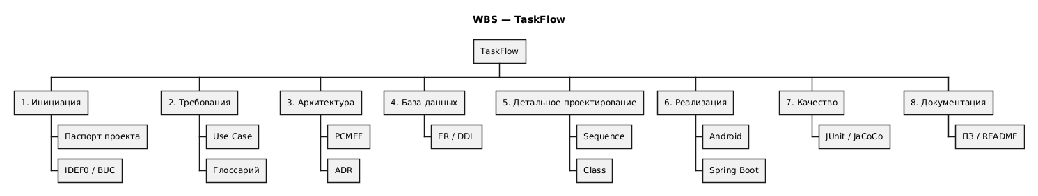
Рисунок 15 – WBS
Иерархия: анализ → проектирование → сервер → клиент → тесты → docs → защита.
Данная диаграмма включена в каталог docs/plantuml/ и экспортирована средствами PlantUML. Исходный текст диаграммы приведён в приложении к пояснительной записке.

6.2. Диаграмма Ганта
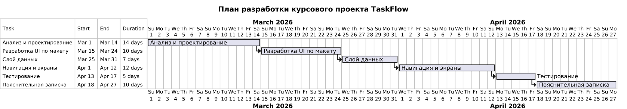
Рисунок 16 – Диаграмма Ганта
Временная шкала 01.03–23.05.2026, параллельная разработка после freeze API.
Данная диаграмма включена в каталог docs/plantuml/ и экспортирована средствами PlantUML. Исходный текст диаграммы приведён в приложении к пояснительной записке.

6.3. Оценка COCOMO
Таблица 9 – COCOMO
Показатель | Формула | Результат
PM | 3,0 × (15)^1,12 | ≈ 55 чел.-мес
TDEV | 2,5 × (PM)^0,35 | ≈ 8,4 мес

6.4. Управление рисками
Таблица 10 – Реестр рисков
Риск | Вероятность | Меры
Нет сервера | Была | Реализован taskflow-server
JWT сложность | Средняя | Spring Security docs
Нет JDK | Средняя | Android Studio JBR
WBS декомпозирует проект: инициация → проектирование → сервер → клиент → тестирование → документация → защита. Критический путь проходит через реализацию taskflow-server (обязательно для траектории В).
Диаграмма Ганта: март — анализ; апрель — UML и БД; май — код и тесты; 23 мая — защита. Параллельно: документация docs/00–12.
COCOMO Semi-Detached: KLOC ≈ 15, E = 3,0 × (15)^1,12 ≈ 55 чел.-мес, TDEV ≈ 8,5 мес для команды из 1 человека; фактически — 3 месяца.
Риски: отсутствие JDK на машине разработчика (миtigation: Android Studio JBR); сложность JWT (изучение документации Spring Security); несоответствие ТЗ (трассировка требований в glossary-traceability.md).
WBS первого уровня включает девять фаз, как в методических указаниях: инициация, требования, архитектура, БД, детальное проектирование, реализация сервера, реализация клиента, тестирование, документирование, защита. Критический путь включает обязательную реализацию taskflow-server — без него проект не соответствует траектории В.
Диаграмма Ганта построена в PlantUML (gantt.puml). Общая длительность — 95 календарных дней (01.03–23.05.2026). Наиболее трудоёмкие фазы: Android UI (25 дней) и Spring Boot backend (20 дней). Резерв 2 дня перед тестированием — на устранение дефектов интеграции.
Модель COCOMO Semi-Detached: a=3,0, b=1,12, KLOC≈15 (10 Kotlin + 5 Java). Расчётная трудоёмкость 55 чел.-мес завышена для одного студента; фактически проект выполнен за ~3 месяца (~120 часов), что типично для учебного MVP.
Реестр рисков ведётся в docs/12-final-report/cocomo.md и таблице 8 пояснительной записки. Риск «отсутствие сервера» был критическим по протоколу проверки и устранён созданием модуля taskflow-server с Maven, Flyway, JWT и JaCoCo.

Выводы
WBS, Gantt, COCOMO и реестр рисков обеспечили выполнение проекта в срок с заданным качеством и соответствие траектории «Мобильная разработка».

Заключение
В ходе выполнения курсового проекта разработано клиент-серверное мобильное приложение TaskFlow по теме «Разработка мобильного приложения для планирования задач».
В полном объёме выполнены все задачи, поставленные во введении:
− Проведён анализ предметной области и сформулированы требования к системе;
− Спроектирована архитектура на базе паттерна PCMEF с разделением слоёв;
− Разработана реляционная модель данных с миграциями Flyway (V1__init.sql);
− Создана серверная часть Spring Boot с REST API, JWT и OpenAPI;
− Разработано Android-приложение (11 экранов) с CRUD задач и календарём;
− Обеспечен офлайн-кэш через SharedPreferences;
− Написаны модульные и интеграционные тесты (JaCoCo ≥ 40 %);
− Подготовлена документация docs/00–12 и развёртывание в Docker Compose.
Итогом работы является стабильно работающая распределённая система. Пользователь получил инструмент планирования задач с серверным хранением и локальным кэшем. Перспективы: Room + Retrofit, push-уведомления, iOS.
Исходный код и документация: https://github.com/KRasimenko/TaskFlow.

Список использованных источников
1. Мацяшек, Л. Практическая программная инженерия на основе учебного примера / Л. Мацяшек. — М.: Вильямс, 2021.
2. Соммервилл, И. Инженерия программного обеспечения / И. Соммервилл. — 10-е изд. — М.: Вильямс, 2018.
3. Мартин, Р. Чистая архитектура / Р. Мартин. — СПб.: Питер, 2018.
4. Фаулер, М. Шаблоны корпоративных приложений / М. Фаулер. — М.: Вильямс, 2016.
5. Кузнецов, А. В. Spring Boot. Быстрый старт / А. В. Кузнецов. — М.: Питер, 2020.
6. Google. Android Developers Documentation [Электронный ресурс]. — URL: https://developer.android.com/ (дата обращения: 23.06.2026).
7. Spring Boot Reference Documentation [Электронный ресурс]. — URL: https://spring.io/projects/spring-boot (дата обращения: 23.06.2026).
8. ГОСТ 7.32—2017. Отчёт о научно-исследовательской работе. Структура и правила оформления.
9. ГОСТ 34.602—2020. Техническое задание на создание автоматизированной системы.
10. Буч Г., Рамбо Д., Джекобсон А. Язык UML. — М.: ДМК Пресс, 2020.
11. Женков Ж., Исакова С. Kotlin в действии. — М.: ДМК Пресс, 2022.
12. JWT RFC 7519 [Электронный ресурс]. — URL: https://datatracker.ietf.org/doc/html/rfc7519 (дата обращения: 23.06.2026).
13. OpenAPI Specification 3.0 [Электронный ресурс]. — URL: https://swagger.io/specification/ (дата обращения: 23.06.2026).
14. Смирнов, И. Docker. Контейнеризация приложений / И. Смирнов. — М.: БХВ-Петербург, 2018.
15. PlantUML Language Reference [Электронный ресурс]. — URL: https://plantuml.com/ru/ (дата обращения: 23.06.2026).

Приложение А. Листинги кода
taskflow-server\src\main\java\com\taskflow\server\service\TaskService.java
package com.taskflow.server.service;

import com.taskflow.server.dto.TaskDto;
import com.taskflow.server.dto.TaskRequest;
import com.taskflow.server.entity.TaskEntity;
import com.taskflow.server.repository.TaskRepository;
import org.springframework.http.HttpStatus;
import org.springframework.stereotype.Service;
import org.springframework.web.server.ResponseStatusException;
import java.util.List;

@Service
public class TaskService {

private final TaskRepository taskRepository;

public TaskService(TaskRepository taskRepository) {
this.taskRepository = taskRepository;
}

public List<TaskDto> findAll(Long userId) {
return taskRepository.findByUserIdOrderByIdDesc(userId).stream().map(this::toDto).toList();
}

public List<TaskDto> findStarred(Long userId) {
return taskRepository.findByUserIdAndStarredTrueOrderByIdDesc(userId).stream().map(this::toDto).toList();
}

public TaskDto findById(Long userId, Long taskId) {
return toDto(getOwned(userId, taskId));
}

public TaskDto create(Long userId, TaskRequest request) {
TaskEntity entity = mapRequest(new TaskEntity(), request);
entity.setUserId(userId);
return toDto(taskRepository.save(entity));
}

public TaskDto update(Long userId, Long taskId, TaskRequest request) {
TaskEntity entity = getOwned(userId, taskId);
mapRequest(entity, request);
return toDto(taskRepository.save(entity));
}

public void delete(Long userId, Long taskId) {
TaskEntity entity = getOwned(userId, taskId);
taskRepository.delete(entity);
}

public TaskDto toggleStar(Long userId, Long taskId) {
TaskEntity entity = getOwned(userId, taskId);
entity.setStarred(!entity.isStarred());
return toDto(taskRepository.save(entity));
}

private TaskEntity getOwned(Long userId, Long taskId) {
return taskRepository.findByIdAndUserId(taskId, userId)
.orElseThrow(() -> new ResponseStatusException(HttpStatus.NOT_FOUND, "Задача не найдена"));
}

private TaskEntity mapRequest(TaskEntity entity, TaskRequest request) {
entity.setTitle(request.title());
entity.setDescription(request.description());
if (request.category() != null) entity.setCategory(request.category());
if (request.priority() != null) entity.setPriority(request.priority());
if (request.status() != null) entity.setStatus(request.status());
entity.setDueDate(request.dueDate());
if (request.starred() != null) entity.setStarred(request.starred());
return entity;
}

private TaskDto toDto(TaskEntity e) {
return new TaskDto(e.getId(), e.getTitle(), e.getDescription(), e.getCategory(),
e.getPriority(), e.getStatus(), e.getDueDate(), e.isStarred(), e.getCreatedAt());
}
}

taskflow-app\src\main\java\com\practicum\taskmanager\data\TaskRepository.kt
package com.practicum.taskmanager.data

import android.content.Context
import com.google.gson.Gson
import com.google.gson.reflect.TypeToken
import com.practicum.taskmanager.util.DateUtils
import java.util.UUID

class TaskRepository(context: Context) {

private val prefs = context.getSharedPreferences(PREFS_NAME, Context.MODE_PRIVATE)
private val gson = Gson()

private var tasks: MutableList<Task> = loadTasks()
private var user: User? = loadUser()

val currentUser: User? get() = user
fun getTasks(): List<Task> = tasks.toList()

fun login(email: String, name: String? = null) {
user = User(
name = name?.takeIf { it.isNotBlank() } ?: email.substringBefore("@").ifBlank { "Пользователь" },
email = email,
)
saveUser()
}

fun logout() {
user = null
prefs.edit().remove(KEY_USER).apply()
}

fun isLoggedIn(): Boolean = user != null

fun addTask(task: Task) {
tasks.add(0, task)
saveTasks()
}

fun updateTask(id: String, patch: (Task) -> Task) {
val index = tasks.indexOfFirst { it.id == id }
if (index >= 0) {
tasks[index] = patch(tasks[index])
saveTasks()
}
}

fun deleteTask(id: String) {
tasks.removeAll { it.id == id }
saveTasks()
}

fun getTask(id: String): Task? = tasks.find { it.id == id }

fun toggleStar(id: String) {
updateTask(id) { it.copy(starred = !it.starred) }
}

fun setStatus(id: String, status: TaskStatus) {
updateTask(id) { it.copy(status = status) }
}

fun createTask(
title: String,
description: String,
category: String,
priority: TaskPriority,
status: TaskStatus,
dueDate: String,
starred: Boolean = false,
): Task {
val task = Task(
id = UUID.randomUUID().toString(),
title = title,
description = description,
category = category,
priority = priority,
status = status,
dueDate = dueDate,
starred = starred,

V1__init.sql (только DDL):
CREATE TABLE IF NOT EXISTS users (
id BIGINT GENERATED BY DEFAULT AS IDENTITY PRIMARY KEY,
email VARCHAR(255) NOT NULL UNIQUE,
password_hash VARCHAR(255) NOT NULL,
name VARCHAR(255) NOT NULL,
created_at TIMESTAMP NOT NULL DEFAULT CURRENT_TIMESTAMP
);

CREATE TABLE IF NOT EXISTS tasks (
id BIGINT GENERATED BY DEFAULT AS IDENTITY PRIMARY KEY,
user_id BIGINT NOT NULL,
title VARCHAR(500) NOT NULL,
description TEXT,
category VARCHAR(100) NOT NULL DEFAULT 'Работа',
priority VARCHAR(20) NOT NULL DEFAULT 'MEDIUM',
status VARCHAR(20) NOT NULL DEFAULT 'TODO',
due_date DATE NOT NULL,
starred BOOLEAN NOT NULL DEFAULT FALSE,
created_at DATE NOT NULL DEFAULT CURRENT_DATE,
CONSTRAINT fk_tasks_user FOREIGN KEY (user_id) REFERENCES users(id) ON DELETE CASCADE
);

CREATE INDEX IF NOT EXISTS idx_tasks_user_id ON tasks(user_id);
CREATE INDEX IF NOT EXISTS idx_tasks_due_date ON tasks(due_date);
CREATE INDEX IF NOT EXISTS idx_tasks_status ON tasks(status);

Приложение Б. Скриншоты интерфейсов
Рисунок А.1. Экран аутентификации (LoginFragment)
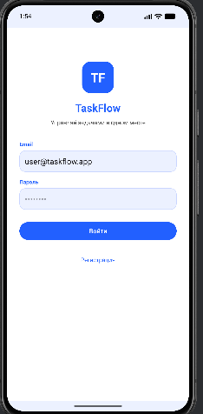
Рисунок А.2. Экран регистрации (SignUpFragment)
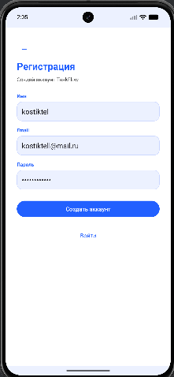
Рисунок А.3. Главный экран со списком задач (HomeFragment)
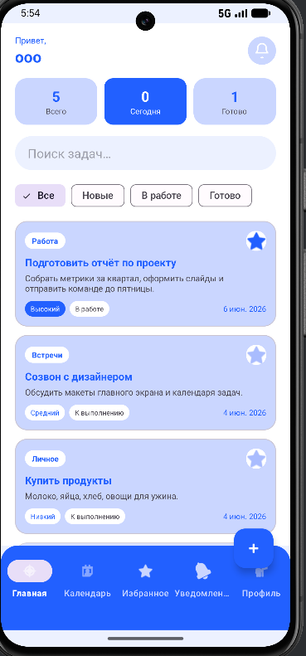

Рисунок А.4. Календарь задач (ScheduleFragment)
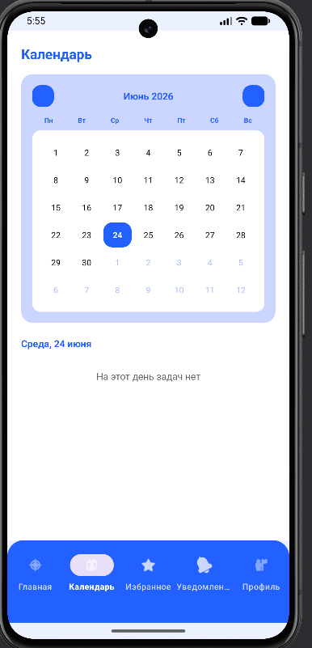
Рисунок А.5. Избранные задачи (FavoritesFragment)
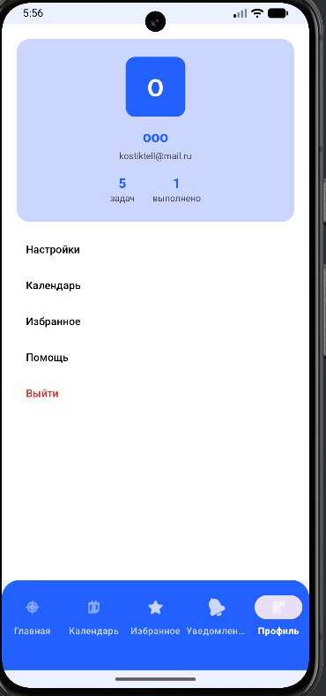
Рисунок А.6. Профиль пользователя (ProfileFragment)

